Проект в подготовительной группе
«Покормите птиц зимой»
Подготовили воспитатели:
Ляшенко Л.А.
Баронова И.С.
Тип проекта: информационно-творческий.
Участники проекта: дети подготовительной группы, родители воспитанников, воспитатели группы.
Срок реализации проекта: краткосрочный, январь (1 месяц).
Актуальность проекта: В современных условиях проблема экологического воспитания дошкольников приобретает особую остроту и актуальность. Именно в период дошкольного детства происходит становление человеческой личности, формирование начал экологической культуры. Поэтому очень важно разбудить в детях интерес к живой природе, воспитывать любовь к ней, научить беречь окружающий мир.
Тема проекта «Покормите птиц зимой» выбрана нами не случайно. Ведь именно птицы окружают нас круглый год, принося людям пользу и радость. В холодное время года доступной пищи становится значительно меньше, но потребность в ней возрастает. Иногда естественный корм становится практически недоступным, поэтому многие птицы не могут пережить зиму и погибают. И мы, педагоги, совместно с родителями, должны научить воспитанников видеть это, пополняя представления о зимующих птицах, их повадках и образе жизни, создать условия для общения ребенка с миром природы.
Проблема: недостаточные представления детей о зимующих птицах.
Цель: формирование экологических знаний о зимующих птицах и ответственного, бережного отношения к ним.
Задачи:
Пополнить предметно-развивающую среду по теме проекта.
Расширить знания детей о зимующих птицах.
Формировать элементарные экологические знания.
Продолжать формировать у детей бережное ответственное отношение у миру природы.
Учить детей отражать в продуктивных видах деятельности свое отношение к миру природы.
Привлечь родителей воспитанников в изготовление кормушек для птиц, их подкормке.
Воспитывать внимательное и бережное отношение к живой природе, желание помогать птицам в трудных зимних условиях.
Ожидаемые результаты проекта:
Воспитанник имеет представление о зимующих птицах, умеющий совместно с родителями изготовить кормушку;
Знает, каким кормом, и как подкармливать;
Умеет наблюдать, анализировать собственную деятельность.
Родитель активный участник проекта и способный воспитать у детей любовь и бережное отношение к птицам.
Этапы реализации проекта:
I этап - подготовительный.
Определение темы проекта, цели и задач
Подбор необходимых литературы и наглядных пособий.
Создание необходимых условий для реализации проекта.
Перспективное планирование проекта.
Выбор форм и основных мероприятий с детьми и родителями
II этап - основной (практический).
Внедрение в воспитательно-образовательный процесс эффективных методов и приёмов по расширению знаний дошкольников о зимующих птицах.
Рекомендации Родителям:
Совместные прогулки с детьми;
Совместно с ребенком сделать кормушки.
Заучить стихотворение о зимних птицах.
Рассмотреть с детьми зимних птиц на иллюстрациях, книгах, журналах.
III этап - заключительный.
Оформление результата проекта в виде выставки творческих работ.
Организация и участие родителей в конкурсе «Лучшая кормушка для птиц».
Планирование работы по разным видам деятельности
 |  | Дата проведения
Художественное творчество | Рисование. Тема: «Снегири»  Цель: Учить передавать особенности строения, окраски снегиря путем силуэтного врезания. (см.Приложение №1)  Аппликация. Тема: «Птички на кормушке» (см.Приложение №1) | В течение месяца
Музыка | Аудиозапись «Голоса птиц»  «Все птички прилетели к нам» В.Кирильчук  Музыкально-дидактическая игра «Птички и птенчики» муз.и слова Е.Тилечеевой.  Музыкально-танцевальная игра «Прилетели птички-птички невелички» | В течение недели
Чтение художественной литературы | Л.Воронцова «Птичьи кормушки»  В.Сухомлинский «Как птичка меня будит», «О чем плачет синичка»  О.Григорьева «Синичка»  А.Яшин «Покормите птиц зимой»  З.Сергеева «Птицы зимой», «Птички и кот»  И.Тургенев «Воробей»  М.Горький «Воробьишко», просмотр мультфильма  Н.Рубцов «Воробей», «Ворона».  Заучивание наизусть стихотворения: А.Яшин «Покормите птиц зимой».  Отгадывание загадок по теме. | В течение недели
Познание  Формирование целостности картины мира | Тема: «Зимующие птицы»  Цель: Рассказать детям о зимующих птицах, объяснить причину их перелётов.  Беседы:  «Как живут наши пернатые зимой»  «Кто заботится о птицах»  «Пользу или вред приносят птицы»  «Чем кормить птиц»  «Как дети и их родители могут помочь птицам»  Наблюдения:  Наблюдение за птицами на кормушке.  Наблюдение за синичками.  Наблюдение за воробьями.  Наблюдение за вороной.  Наблюдение за голубями.  Наблюдение за птичьими следами на снегу. | В течение недели  21.01-25.01.2019
Игровая деятельность | Дидактические игры:  «Прилетели птицы-голуби, синицы».  «Один-много».  «Назови ласково».  «Четвёртый лишний».  «Счёт птиц».  «Кто что ест».  «Узнай по описанию».  Разрезные картинки.  Домино - «Птицы».  Сюжетно-ролевая игра: «Птичий двор»  Театрализованная игра: «Где обедал воробей»  Подвижные игры:  «Снегири»  «Воробушки и автомобиль»  «Зимующие и перелётные птицы»  «Собачка и воробей»  «Вороны»  «Воробушки и кот» | В течение недели
Работа с родителями | Консультации:  «Как и из чего можно сделать кормушки» (см.Приложение №2)  «Формирование у дошкольников бережного отношения к природе»  «Воспитание у детей любви к природе»  Совместно с детьми изготовить кормушку для птиц.  Рассмотреть вместе с детьми птиц на прогулке, на картинках, иллюстрациях.  Просмотр мультфильмов.  Беседы с детьми по теме.  Заучить с детьми стихотворение А.Яшина «Покормите птиц зимой» | В течение всего проекта
Результаты реализации проекта
Работа в рамках проекта получилась интересной, увлекательной и познавательной для всех участников проекта. Многие родители приняли активное участие в изготовлении кормушек, принесли различный корм для птиц, иллюстрации и раскраски для детей в группу. Дети с большим удовольствием слушали рассказы, сказки, стихи о зимующих птицах, отгадывали загадки, играли в разные дидактические и подвижные игры с удовольствием, рисовали птиц, раскрашивали картинки по теме. (см.Приложение №3)
Проект позволил расширить кругозор детей о зимующих птицах, у детей сформировалась любознательность, познавательная активность.
Цель и задачи, поставленные в начале проекта выполнены.
Использованная литература:
Н.Г.Зеленова, Л.Е.Осипова «Мы живём в России».
Г.В.Лаптева «Развивающие прогулки для детей».
И.В.Кравченко «Прогулки в детском саду»
Т.А.Шорыгина «Птицы. Какие они?».
В.Н.Чернякова «Экологическая работа в ДОУ»
Николаева С.Н. Экологическое воспитание младших дошкольников. М., 2002.
Николаева С.Н. Эколог в детском саду. М., 2003
Бондаренко А.К. Дидактические игры в детском саду.Маханева М.Д. Экологическое развитие детей дошкольного и младшего школьного возраста. М., 2004.

Приложение №1
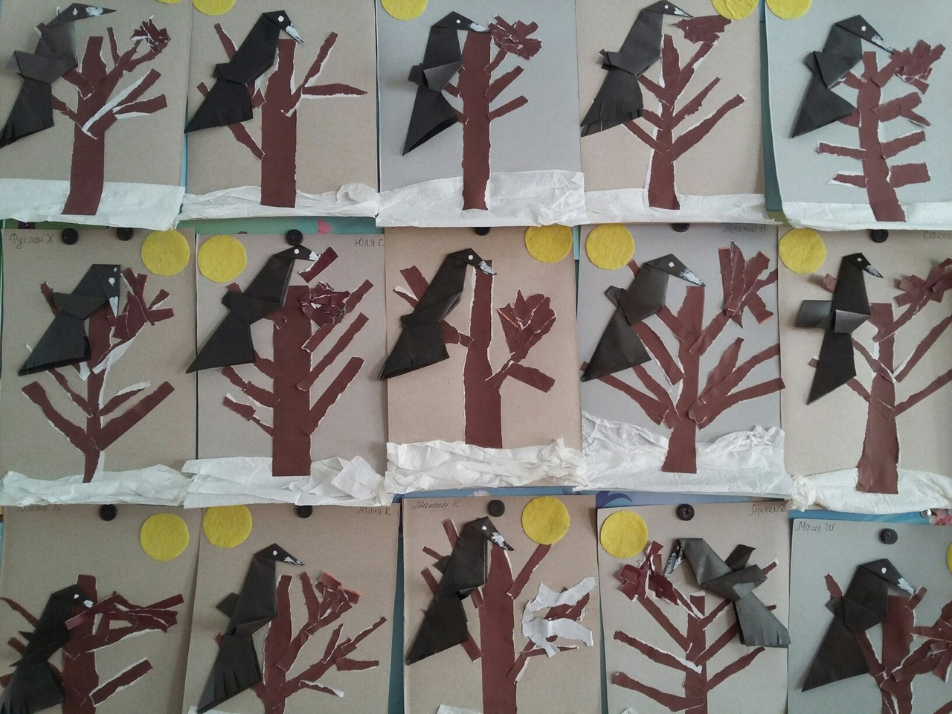
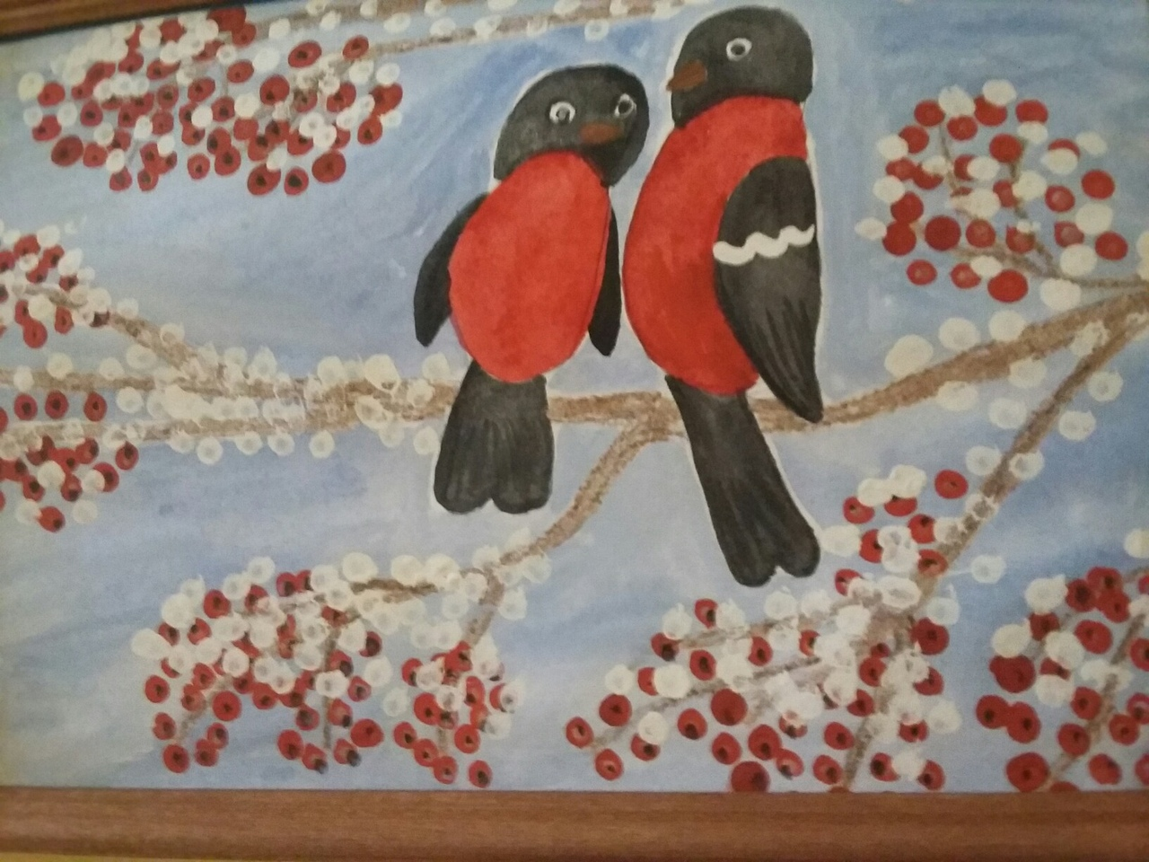

Приложение №2

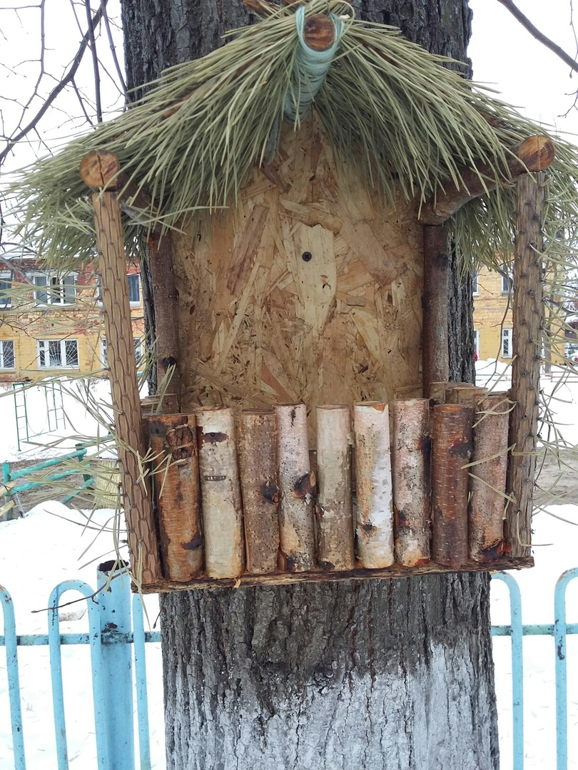
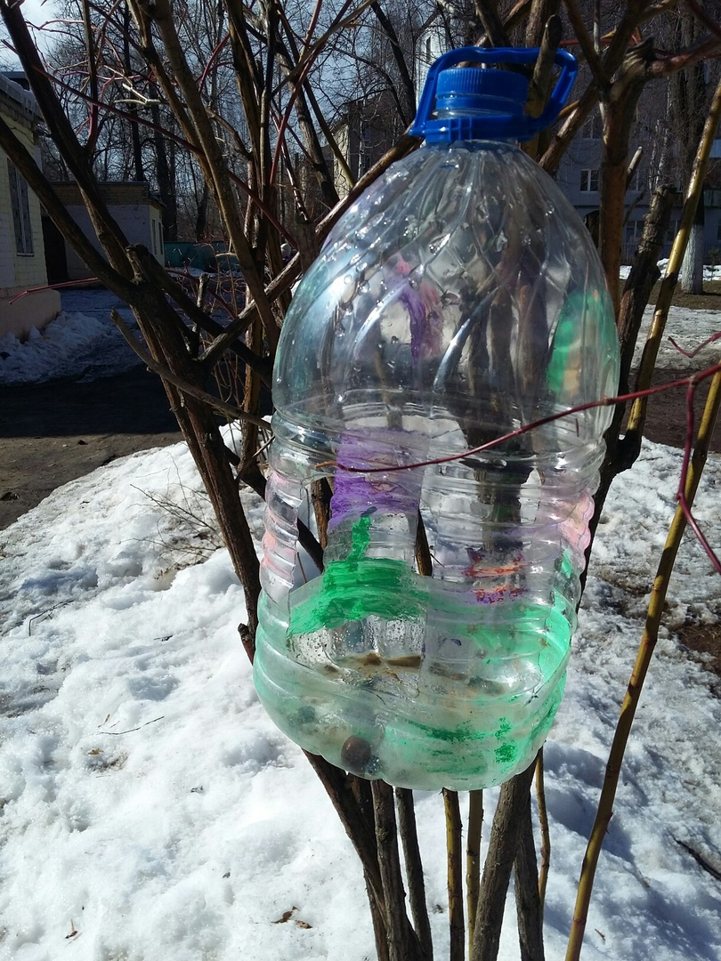

Приложение №3

